BÁO CÁO THỰC HÀNH LAB 06 RMI
Triển khai ứng dụng phân tán bằng Java Remote Method Invocation

Phạm vi báo cáo. Tài liệu trình bày chín bài tập theo đề LAB 06 RMI. Mỗi bài gồm yêu cầu chính, kịch bản chạy và ảnh chụp toàn màn hình chứa cây thư mục, mã nguồn server và Terminal.
Nguyên tắc ghi nhận kết quả. Terminal được lấy từ lần chạy trực tiếp các lớp Server và Client. Nội dung trong ảnh giữ nguyên đầu ra chương trình, không chèn nhãn thành công, thời gian giả lập hoặc thông báo kiểm thử phụ.

Tổng quan nội dung thực hành
Các remote interface kế thừa java.rmi.Remote, phương thức từ xa khai báo RemoteException và dịch vụ được đăng ký với RMI Registry tại cổng 1099.
Bài | Nội dung | Phương thức chính
1 | Máy chủ trả về chuỗi Hello World | sayHello()
2 | Tính tổng hai số | int add(int a, int b)
3 | Kiểm tra số nguyên tố | boolean isPrime(int n)
4 | Quản lý danh bạ | addContact, findContact, deleteContact
5 | Chat đơn giản với RMI | void sendMessage(String message)
6 | Quản lý tài khoản ngân hàng | getBalance, deposit, withdraw
7 | Tính diện tích hình học | rectangleArea, circleArea, triangleArea
8 | Hệ thống đặt vé máy bay | bookTicket, availableSeats, cancelBooking
9 | Hệ thống đấu giá trực tuyến | addProduct, listProducts, placeBid

Bài 1 Máy chủ trả về chuỗi Hello World

Yêu cầu triển khai
Phương thức từ xa: sayHello()

Kịch bản chạy
Client nhận chuỗi "Hello, World!" từ server.
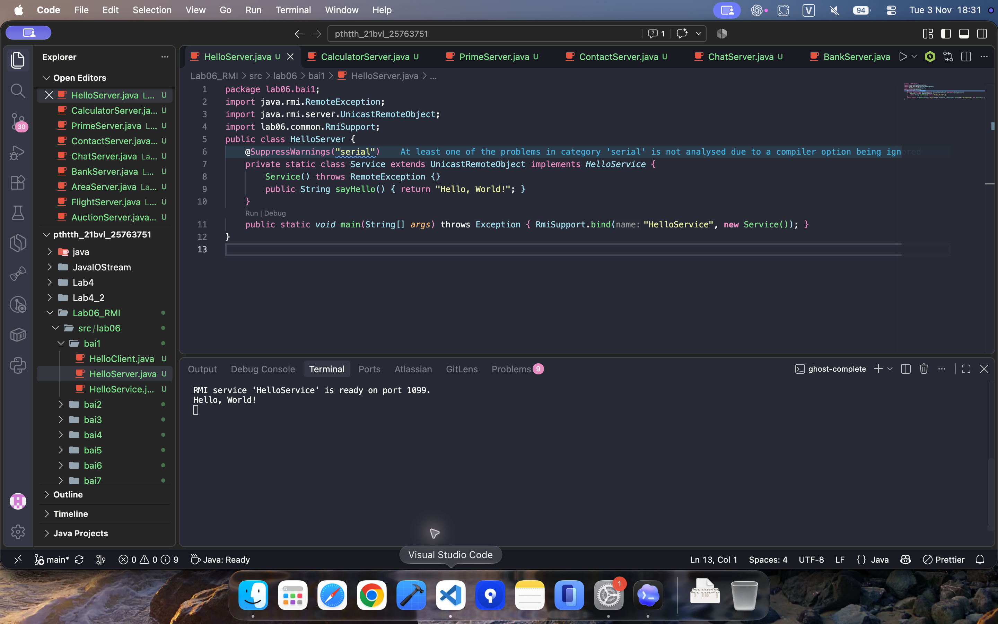
Hình 1 Mã nguồn và đầu ra nguyên bản của Bài 1

Bài 2 Tính tổng hai số

Yêu cầu triển khai
Phương thức từ xa: int add(int a, int b)

Kịch bản chạy
Nhập 7 và 8; server trả về tổng bằng 15.
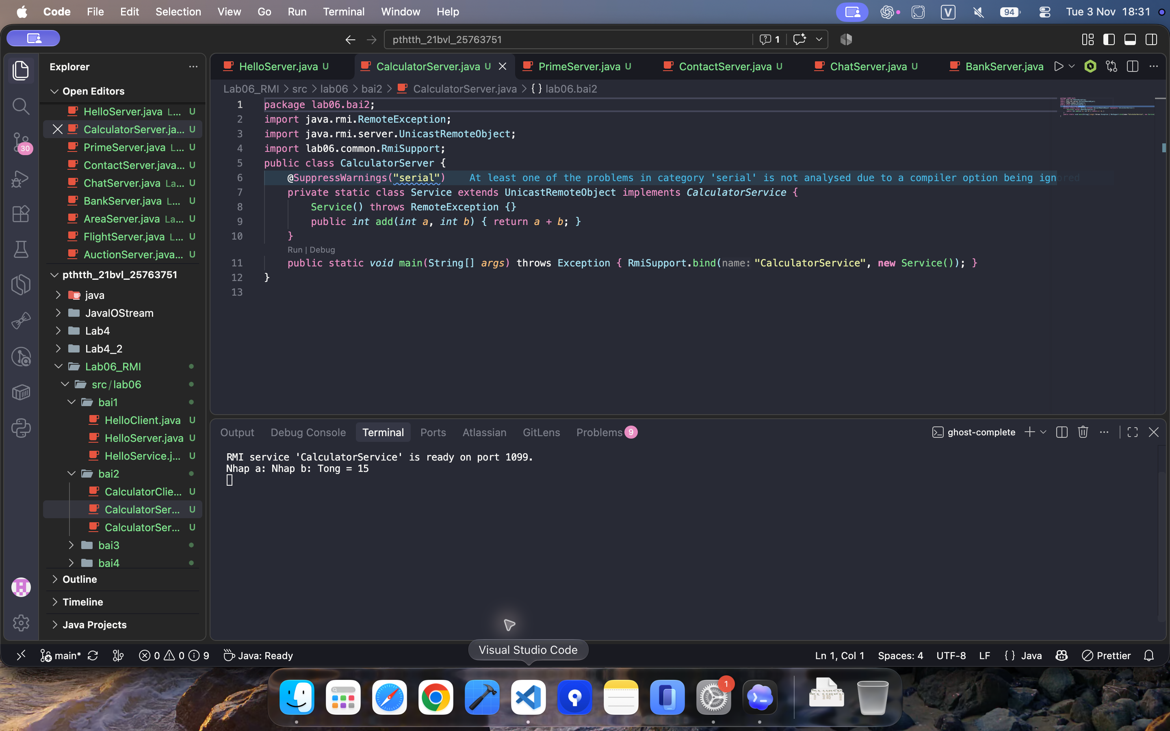
Hình 2 Mã nguồn và đầu ra nguyên bản của Bài 2

Bài 3 Kiểm tra số nguyên tố

Yêu cầu triển khai
Phương thức từ xa: boolean isPrime(int n)

Kịch bản chạy
Nhập 97; server xác nhận đây là số nguyên tố.
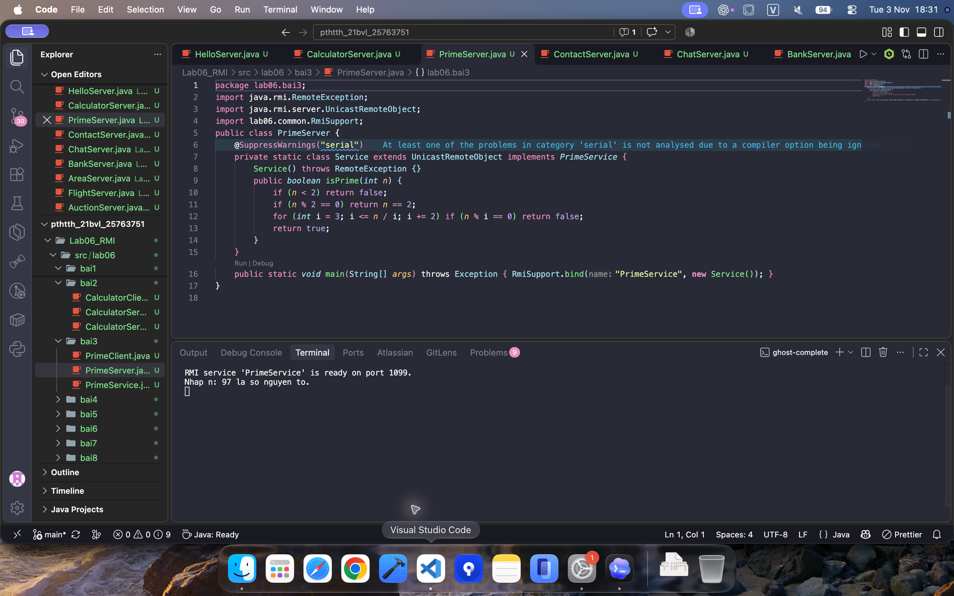
Hình 3 Mã nguồn và đầu ra nguyên bản của Bài 3

Bài 4 Quản lý danh bạ

Yêu cầu triển khai
Phương thức từ xa: addContact, findContact, deleteContact

Kịch bản chạy
Thêm, tìm và xóa liên hệ An; dữ liệu được lưu bằng HashMap.
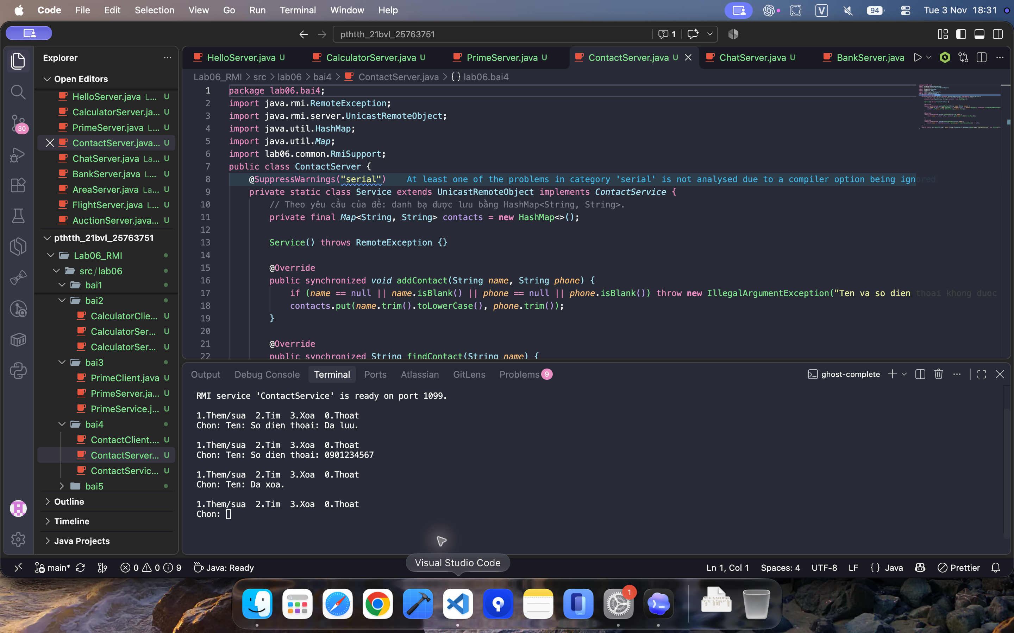
Hình 4 Mã nguồn và đầu ra nguyên bản của Bài 4

Bài 5 Chat đơn giản với RMI

Yêu cầu triển khai
Phương thức từ xa: void sendMessage(String message)

Kịch bản chạy
Client gửi tin nhắn và hiển thị xác nhận phản hồi của server.
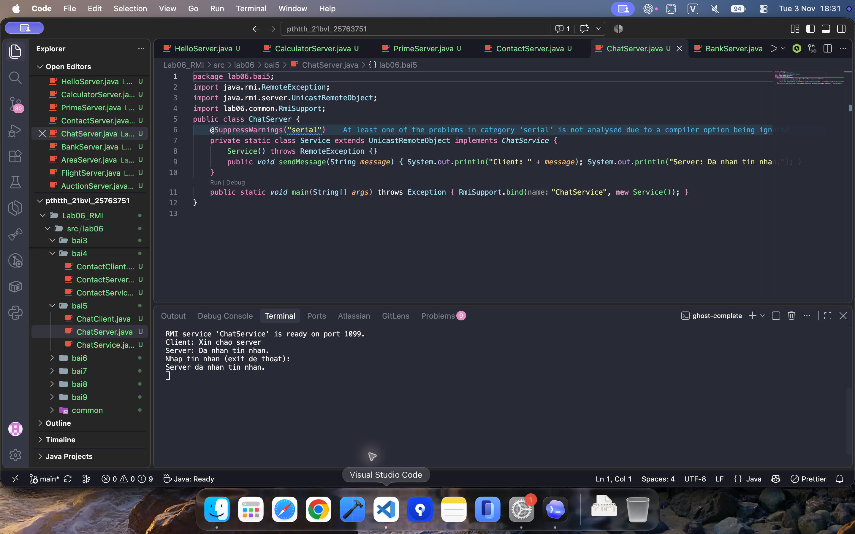
Hình 5 Mã nguồn và đầu ra nguyên bản của Bài 5

Bài 6 Quản lý tài khoản ngân hàng

Yêu cầu triển khai
Phương thức từ xa: getBalance, deposit, withdraw

Kịch bản chạy
Kiểm tra số dư, gửi 50.000 và rút 25.000.
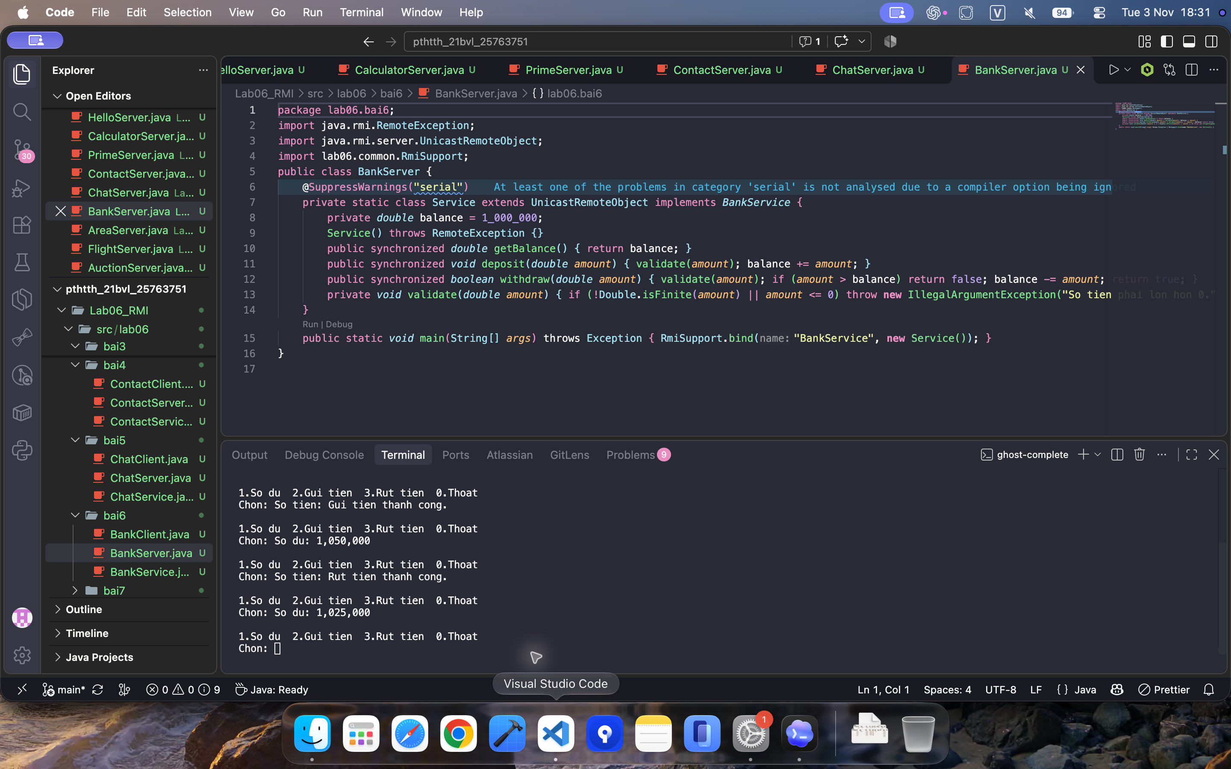
Hình 6 Mã nguồn và đầu ra nguyên bản của Bài 6

Bài 7 Tính diện tích hình học

Yêu cầu triển khai
Phương thức từ xa: rectangleArea, circleArea, triangleArea

Kịch bản chạy
Tính diện tích hình tròn bán kính 2, nhận kết quả 12,57.
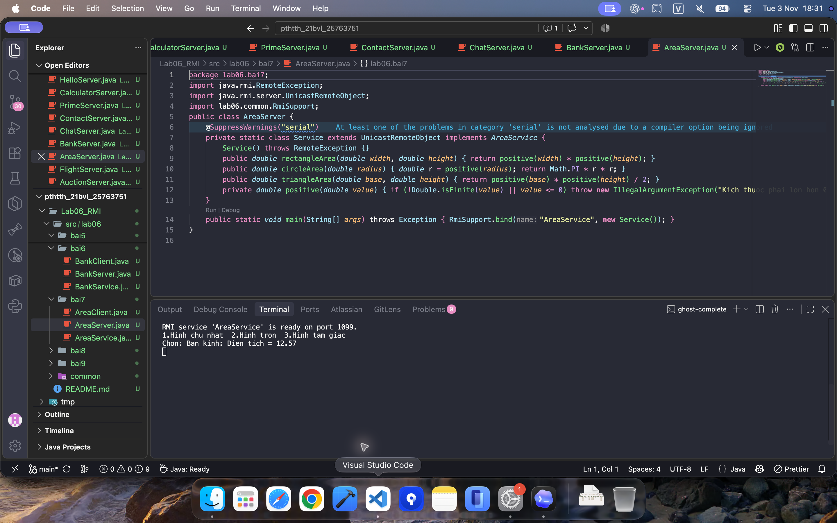
Hình 7 Mã nguồn và đầu ra nguyên bản của Bài 7

Bài 8 Hệ thống đặt vé máy bay

Yêu cầu triển khai
Phương thức từ xa: bookTicket, availableSeats, cancelBooking

Kịch bản chạy
Kiểm tra, đặt 3 ghế, hủy 2 ghế trên chuyến VN101.
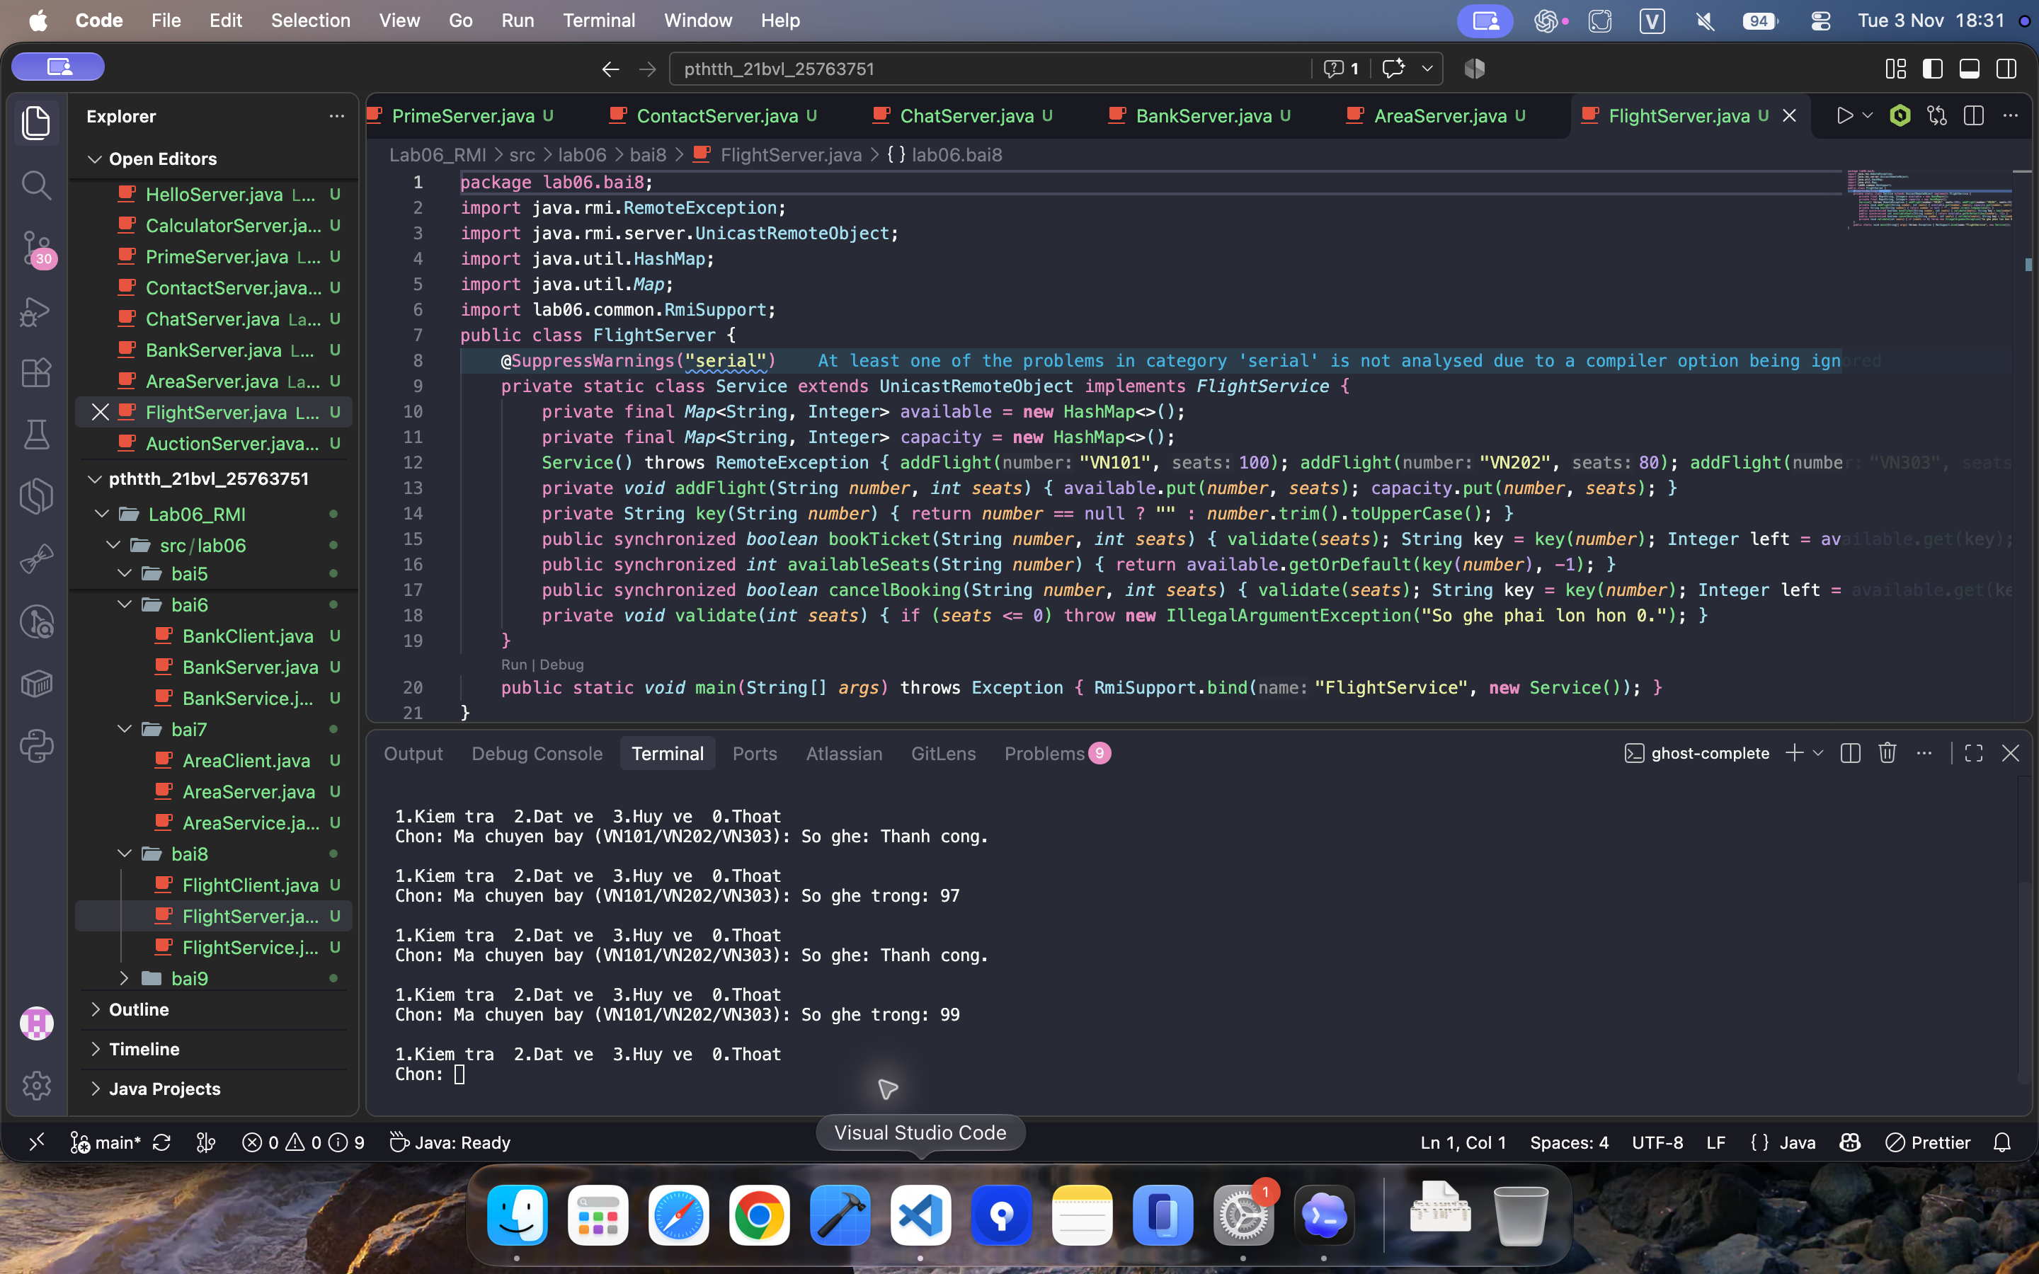
Hình 8 Mã nguồn và đầu ra nguyên bản của Bài 8

Bài 9 Hệ thống đấu giá trực tuyến

Yêu cầu triển khai
Phương thức từ xa: addProduct, listProducts, placeBid

Kịch bản chạy
Thêm Laptop và đặt giá 11.000.000 bởi Bình.
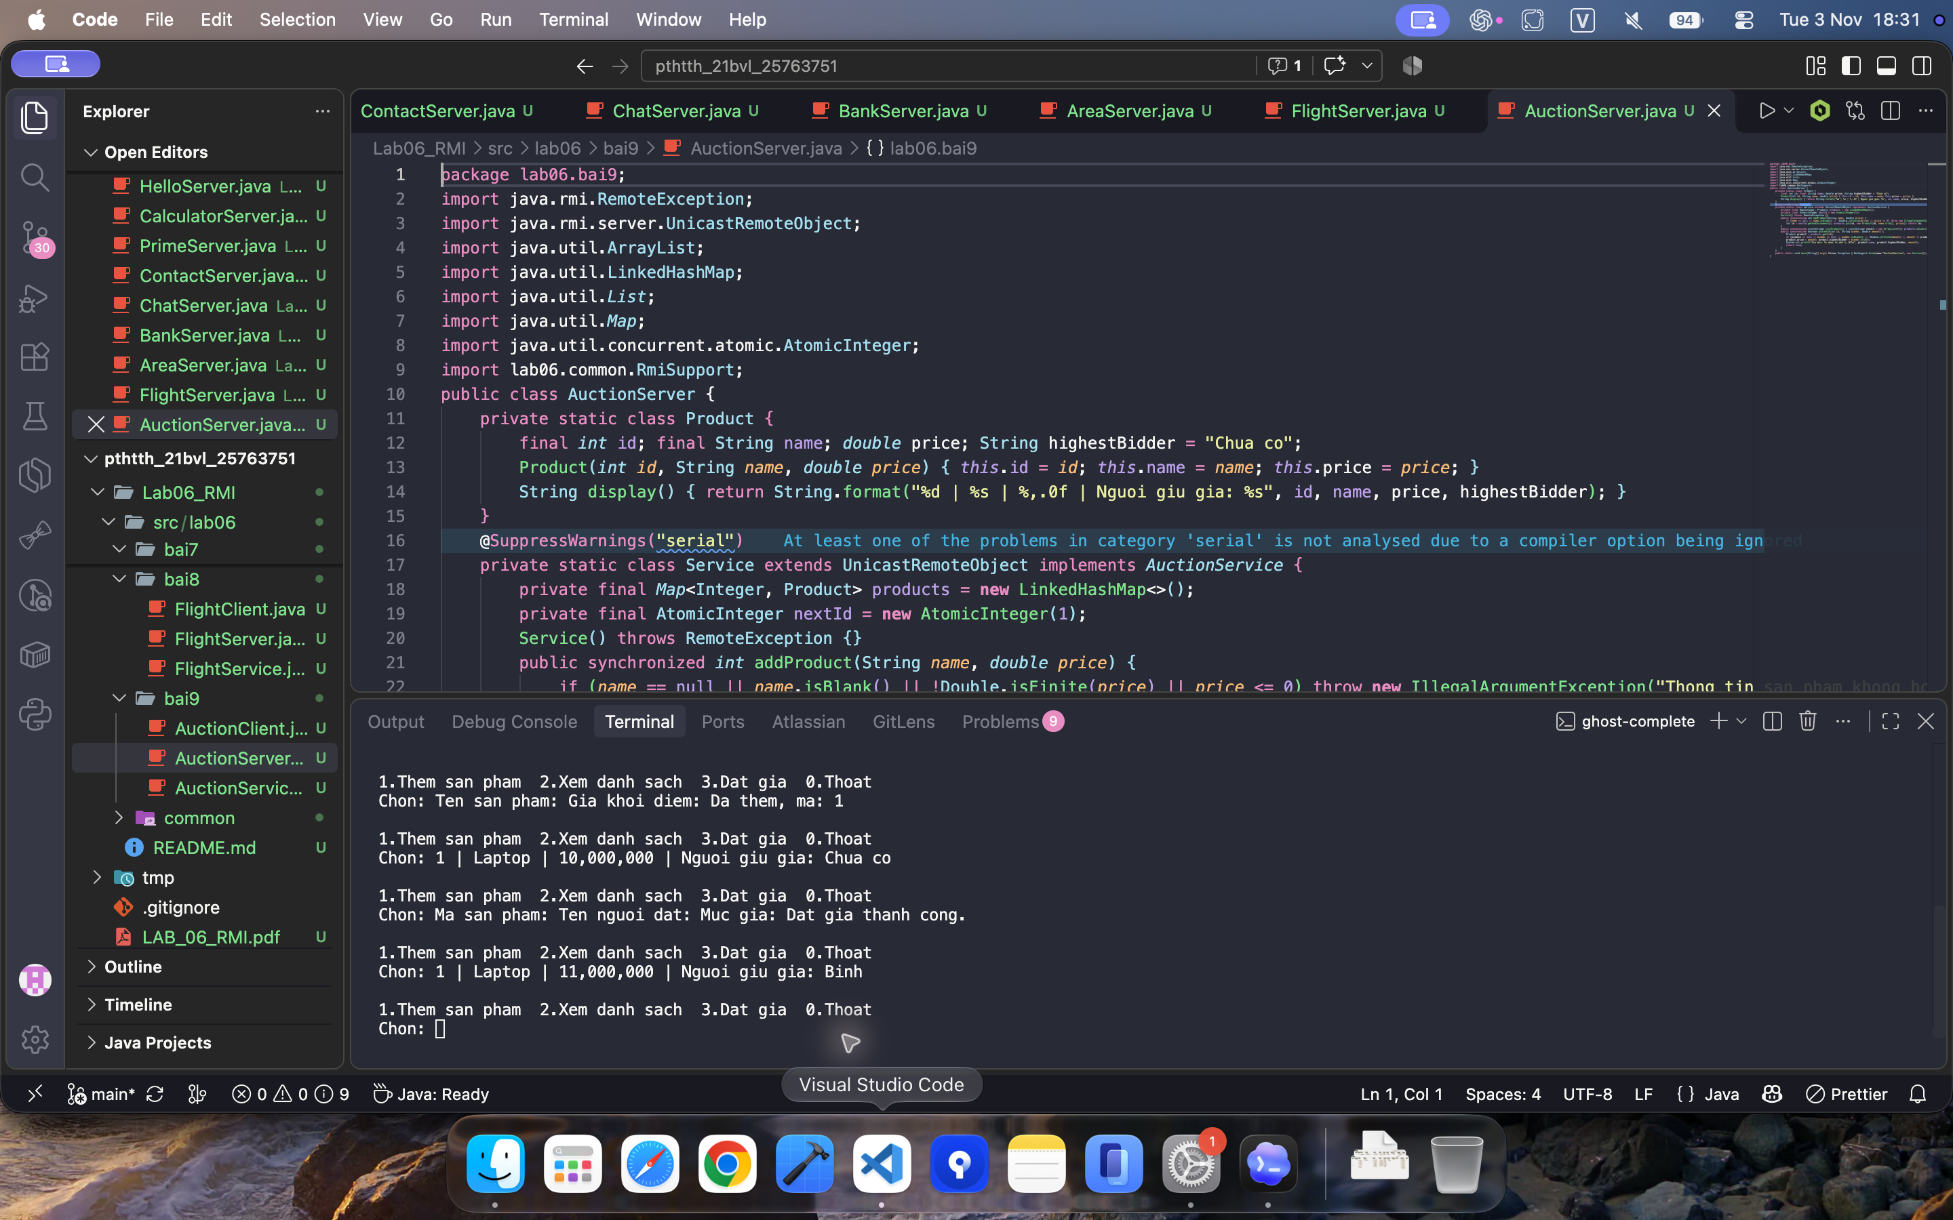
Hình 9 Mã nguồn và đầu ra nguyên bản của Bài 9

